Муниципальное бюджетное дошкольное образовательное учреждение   
«Детский сад №2 «Изюминка» г.Дагестанские Огни

Утверждаю:

заведующий МБДОУ

«Детский сад № 2 «Изюминка»

__________Шихгасанова Ш.И.

**ПЛАН**

**мероприятий по подготовке и проведению празднования**

**75-й годовщины Победы в**

**Великой Отечественной войне**

**1941-1945 г.г.**

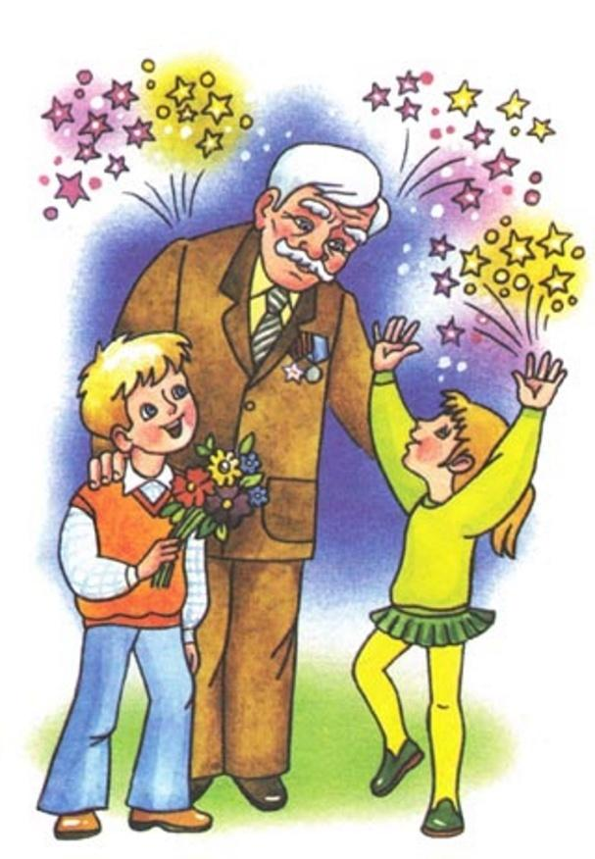  
**2019 – 2020 учебный год**

**Цель**: Формирование представлений о Великой Отечественной войне

(воспитание патриотических чувств у детей дошкольного возраста) на основе

уже имеющихся представлений о войне.

**Задачи**: - Формировать представление об истории ВОВ, используя различные виды

деятельности;

- Пробуждать интерес к прошлому нашего города, края, страны;

- Познакомить с ходом военных действий во время Великой Отечественной

войны, со странами – участницами боевых действий, с городами героями;

- Показать мужество и героизм людей в ходе Великой Отечественной войны;

- Развивать восприятие произведений литературы, живописи, музыки;

- Учить выражать свои чувства, обогащать словарный запас;

- Развивать чувство коллективизма;

- Привлекать родителей к участию в создании наглядно-дидактического

материала по теме Великой Отечественной войне

|  |  |  |  |
| --- | --- | --- | --- |
| № **п/п** | **Название мероприятия** | **Дата** | **Участники** |
| ***Взаимодействие с педагогами*** | | | |
| 1 | Составление плана мероприятий | Сентябрь 2019 г. | Зам.зав. по ВМР воспитатели, специалисты |
| 2 | Обновление центров нравственно-патриотического воспитания в группах: оформление «Уголков памяти», | Октябрь 2019 г.-апрель2020 г. | Воспитатели |
| 3 | Разработка педагогических проектов | Октябрь 2019 г.-апрель 2020 г. | Воспитатели |
| 4 | Создание тематических альбомов:  «Наша Армия родная», «Военная техника». | Апрель-май .2020 г. | Воспитатели |
| 5 | Тематическая выставка в книжных уголках  «Они сражались за Родину» | Февраль 2020 г. | Воспитатели, специалисты |
| 6 | Организация фотовыставки «Дети - Герои Войны» | Апрель 2020 г. | Воспитатели |
| 7 | Проведения цикла НОД, бесед и других форм работы о празднике великой Победы во всех группах ДОУ. | Октябрь 2019 г.- май 2020 г. | Воспитатели |
| 8 | Создание дидактических пособий и игр для воспитанников | Октябрь 2019 г.-апрель 2020 г. | Воспитатели |
| 9 | Утренник «Этот День Победы» | Май - 2020г | Музруководитель,  Воспитатели групп |
| ***Взаимодействие с воспитанниками и родителями*** | | | |
| 1 | Чтение художественной литературы:  С.Алексеев «Первая колонна», «Первый ночной таран»  Е.Благинина «Шинель»  Л. Касссиль «Памятник советскому солдату»  М. Пляцковский «Май сорок пятого года»  А.Митяев «Мешок овсянки»  А.Твардовский «Рассказ танкиста» | Октябрь 2019 г.-апрель 2020 г. | Воспитанники всех возрастных групп |
| 2 | Тематические беседы о войне, военных профессиях, фронтовиках, детях войны, о боевых действиях, о городах-героях, о подвигах героев войны с рассматриванием картин, иллюстраций и плакатов | Октябрь 2019г.-апрель 2020 г. | Воспитанники всех возрастных групп |
| 3 | Организация игр патриотического направления: подвижные, сюжетно-ролевые, дидактические, игры-соревнования, связанные с военной тематикой. | Октябрь 2019 г.-апрель 2020 г. | Воспитанники всех возрастных групп |
| 4 | Конкурс чтецов «Строки, опаленные войной» | Май 2020 г. | Воспитанники старших и средних групп |
| 5 | Выставка рисунков детей «Салют, Победа!» | Апрель-май 2020 г. | Воспитанники ДОУ |
| 6 | Выставка работ детско-родительского творчества «Поклонимся великим тем годам» | Май - 2020 г. | Воспитанники ДОУ, родители |
| 7 | Спортивный досуг «Аты-баты шли солдаты» | Февраль 2020 г. | Воспитанники средних групп |
| 8 | Пешеходные экскурсии, целевые прогулки к памятным местам с возложением цветов | Дни воинской славы России | Воспитанники средних и старшей групп |
| 9 | Оформление в групповых родительских уголках «Библиотечки домашнего чтения» с детскими произведениями о войне | Январь-апрель 2020 г. | Воспитанники старших и средних групп |
| 10 | Акция «Георгиевская лента» | Май 2020 г. | Воспитанники ДОУ, родители |
| 11 | Акция «Бессмертный полк» | Май 2020 г. | Воспитанники ДОУ, родители |
| 12 | Акция «Подарок ветерану» (изготовление поздравительных открыток и посещение ветеранов ВОВ и тружеников тыла | Май 2020 г. | Воспитанники ДОУ, родители |
| ***Информационное обеспечение*** | | | |
| 1 | Создание на официальном сайте ДОУ страницы, посвященной 75 - летию Победы. | Октябрь 2019 г. |  |
| 2 | Оформление информационного стенда «75 лет Великой Победе» | Январь – май 2020 г. |  |
| 3 | Оформление информационно-справочных материалов (буклеты, листовки, памятки, папки-ширмы) | Январь -май 2020 г. |  |